Республика Татарстан  МУНИЦИПАЛЬНОЕ ОБРАЗОВАТЕЛЬНОЕ УЧРЕЖДЕНИЕ ДОПОЛНИТЕЛЬНОГО ОБРАЗОВАНИЯ ДЕТЕЙ  «ЦЕНТР ДЕТСКОГО ТВОРЧЕСТВА» АЛЕКСЕЕВСКОГО  МУНИЦИПАЛЬНОГО РАЙОНА  422900, п.г.т. Алексеевское  тел. 2-40-43, 2-31-85 | 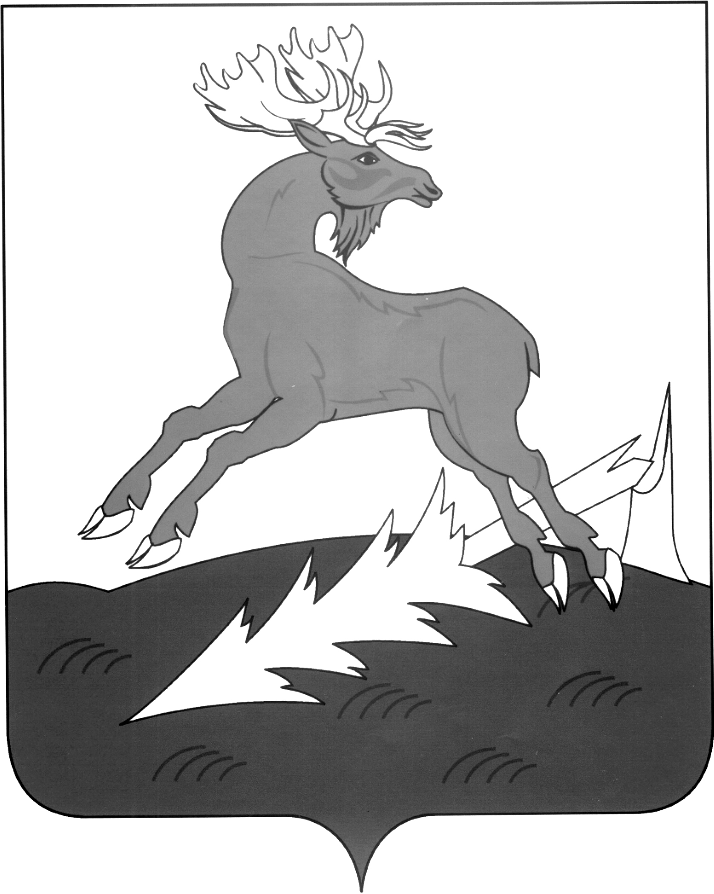 | Татарстан Республикасы  АЛЕКСЕЕВСК  МУНИЦИПАЛЬ РАЙОНЫНЫН  БАЛАЛАРГА ОСТЭМЭ БЕЛЕМ БИРУ УЧРЕЖДЕНИЕСЫ  «БАЛАЛАР ИЖАТЫ УЗЭГЕ»  422900, Алексеевск ш.т.б.  тел. 2-40-43, 2-31-85
422900 п.г.т. Алексеевское, ул. Некрасова, д. 38, тел. 2-31-85, факс 2-40-43, E-mail: alekscdt@mail.ru
ОКПО 54448926, ОГРН 1021605754400, ИНН/КПП 1605002848 / 160501001

ПРИКАЗ

« 31 » января 2011 г. № 3

«По итогам районного конкурса «Сказочная гжель».
Роспись деревянных изделий»

Согласно Плана работы Центра детского творчества в январе месяце 2011 года был проведен районный конкурс «Сказочная гжель». Роспись деревянных изделий.
В конкурсе приняли участие 142 учащихся из 18 школ района, ЦДТ, ДОУ.
На конкурс было прислано 142 работы.
Не приняли участие представители из следующих школ:
- Реченская с.о.ш.
- С.Курналинская с.о.ш.
- Сахаровская с.о.ш.
- АНШ-д/с № 4
- Ср.Тиганская с.о.ш.
- Чув.Майнская с.о.ш.
- Ялкынская с.о.ш.
На основании вышеизложенного, ПРИКАЗЫВАЮ:

1. Присудить призовые места согласно с решением жюри следующим учащимся:
По младшей возрастной группе (ДОУ – 1 класс):
1 место – коллективу воспитанников объединения «Веселый карандаш» (Грачева Ксения, Сафин Тимур, Хусаинова Ландыш), руководитель Новикова Н.В.
1 место – коллективу воспитанников объединения «Семицветик» (Егоров Денис, Марусин Павел), руководитель Гатина С.В.
2 место – Мусиной Алии, ученице 1 класса, воспитаннице объединения «Юный художник», руководитель Феоктистова Е.Н.
3 место – Макарову Савелию, воспитаннику Куркульского ДОУ «Березка», руководитель Марусина Л.Г.
3 место – Бикееву Данилу, воспитаннику Родниковского ДОУ «Колобок», руководитель Сапожникова О.Н.
По средней возрастной группе (2 – 5 класс):
1 место – Рахматуллиной Динаре, ученице 5 класса Билярской с.о.ш., руководитель Беляева В.В.
1 место – Павлову Григорию, ученику 2 класса Кр.Баранской с.о.ш., руководитель Никашова В.С.
2 место – Кораблеву Александру, ученику 3 класса, воспитаннику объединения «Город мастеров», руководитель Ахманаева Т.Ф.
2 место – Степановой Анастасии, ученице 3 класса Родниковской с.о.ш., руководитель Горланова Ю.М.
3 место – Лифанову Константину, ученику 2 класса, воспитаннику объединения «Юный художник», руководитель Феоктистова Е.Н.
3 место – Александровой Альбине, ученице 5 класса Б.Полянской с.о.ш., руководитель Грунина Е.Л.
3 место – Чубачук Илье, ученику 5 класса Куркульской с.о.ш., руководитель Бакеев А.А.
По средней возрастной группе (6 – 8 класс):
1 место – Казаковой Ксении, ученице 6 класса, воспитаннице объединения «Юный художник», руководитель Феоктистова Е.Н.
1 место – Казаевой Светлане, ученице 6 класса АСОШ № 3, руководитель Игнарина О.В.
2 место – Яруллиной Гулине, ученице 7 класса Б.Тиганской с.о.ш., руководитель Галимова А.Р.
2 место – Скаловой Веронике, ученице 6 класса АСОШ № 2, руководитель Русакова А.В.
2 место – Кулаковой Анне, ученице 7 класса Билярской с.о.ш., руководитель Измайлова М.А.
3 место – Карауловой Татьяне, ученице 6 класса Ромодановской с.о.ш., руководитель Караулов А.Ю.
3 место – Гервасьевой Юлии, ученице 6 класса, воспитаннице объединения «Город мастеров», руководитель Ахманаева Т.Ф.
По старшей возрастной группе (9 – 11 класс):
1 место – Абрамовой Татьяне, ученице 11 класса АСОШ № 1
1 место – Сергееву Валерию, ученику 10 класса Кр.Баранской с.о.ш., руководитель Скворцова Г.И.
2 место – Беспаловой Анастасии, ученице 9 класса Родниковской с.о.ш., руководитель Бикеев А.Н.
2 место – Гайсиной Эльвире, ученице 10 класса Шаминской с.о.ш., руководитель Гимадеева Р.Г.
3 место – Сатрутдиновой Анастасии, ученице 11 класса, воспитаннице объединения «Умелые руки», руководитель Елдашева Н.И.
3 место – Гатауллину Ильназу, ученику 9 класса Ерыклинской с.о.ш, руководитель Гунина Т.Я.
3 место – Подгорновой Маргарите, ученице 11 класса Левашовской с.о.ш., руководитель Шабутдинова Н.П.

2. Контроль за исполнением данного приказа возложить на методиста Козонкову Г.А.

Руководитель организации директор ___________ Г.Г. Фассахова
должность подпись расшифровка подписи

